# 【身邊大人表現出的樣子，孩子看在眼底、記在心底】

2023許鈺敏醫師

**˙小男孩的公主貼紙與小女孩的鐵金剛**

診所的貼紙分成幾種類型，寶可夢或佩佩豬等等是一種，車車跟麥坤等等是一種，各種公主等等是一種，孩子們各自的喜好有很顯著的差異。小男孩喜歡公主、拿公主貼紙時而有之。

而這有時候會讓我深刻感受到性別的框架。

比如有一歲多的弟弟，選了他很喜歡的公主貼紙，而大他一些已經上幼稚園的哥哥直接反應是：你變態你喜歡公主！

我相信哥哥不是惡意，是他覺得弟弟「應該」要選別的。身旁的大家都告訴哥哥，不需要這樣說呀，弟弟喜歡公主也很棒。

媽媽也一直告訴哥哥，弟弟可以喜歡公主呀。**媽媽對哥哥的溫柔開導，讓我很感動與佩服。**

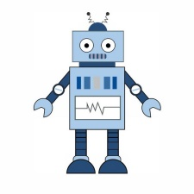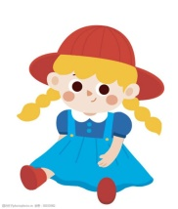**˙大人表現出來的觀念、態度，孩子會記在心底**

我不禁想，哥哥被塑造的性別框架是怎麼來的？

還沒有上學還沒被周遭”教育”框架的孩子，有自己的喜好，很多時候，身邊的大人或多或少會表現出某種好惡，孩子看在眼底、記在心底，更遑論是當眾被指責或是要求符合某種框架，**而這種框架隨著孩子的純真，他們認定怎麼樣才是對的，就會去指正他人，接著就會傳遞出去。**

而不太一樣的孩子，就會飽受壓力，有時就會因此隱藏或改變自己真正的愛好，為了符合社會的期待。**但現在大家觀念有改變了，我們開始希望尊重每一個人天生的愛好跟選擇，讓每個孩子維持自己的模樣飛翔。**

**能夠在包容的環境當中成長，真的是很棒的事情。**

我記得小時候，比起洋娃娃，我更喜歡玩會變形的金剛、比起給娃娃打扮，我更喜歡破壞小家電跟組裝那些小零件。

我常常羨慕弟弟出門可以買鐵金剛回來，我喜歡那樣的機器人玩具。一個小女孩不喜歡娃娃、只喜歡鐵金剛，在以前會時常被嘲笑，或者被說男人婆，被說不像女孩子。

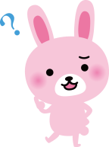 我一直想探問，女孩子是什麼樣子的呢？

**˙一個好的兒科醫師，先是一個好的人**

在醫院訓練的時候，作為一名住院醫師，要接受評鑑委員的問訊。我記得當年，踏進會議室，委員問我：「妳是女生？妳生小孩了嗎？」

那時不到三十歲、忙著工作到焦頭爛額的我，搖搖頭。

委員問：「妳結婚了嗎？」

我說沒有。

委員說：「妳要趕快去結婚生小孩，要在訓練結束前就生小孩，沒有小孩的兒科醫師不是個好的兒科醫師。」

**那時我非常錯愕。**

我身旁有無數兒科的前輩把一生奉獻給台灣的孩子們，不曾婚娶不曾育兒，但他們都是很棒的兒科醫師。

我的高中英文老師也沒有結婚沒有生孩子，但她把我們都當成自己的孩子，即使在照顧住院的母親，都帶著我們的作文在批改，她是我遇過的最好最好的英文老師，在我心目中也有著母親一樣的溫暖。

然而那位委員全盤否認了這件事情。

這樣根深蒂固的框架，讓她要求一個正在訓練的女兒科醫師趕快去生小孩，配偶怎麼找？隨便啦。被握有權力的人當場這樣霸凌之後，我憤怒之外也十分迷茫。

也許親身經歷過的人，更能感同身受，但也有另外一類人，自己經受過後，就會落井下石說當年我也苦過、那不算什麼。到底這個經驗能不能成為更好地共情的來源，仍舊取決於這個人的本質吧。

**˙在孩子們的成長過程中，陪伴他們成為「自己」**

在經歷了這麼多時間的糾結掙扎之後，我成為了一個戴著耳環化著淡妝但是不喜歡穿裙子的女孩。



一個獨立自主、喜歡機械不喜歡洋娃娃的女孩。

一個沒有婚育的女兒科醫師。

這些不符合框架的部分，並未阻止我成為一個女孩子、一個熱愛孩子的兒科醫師。**也不阻止我、成為我。**但我足夠幸運，在成長過程當中獲得過足夠的支持與包容，有很多不贊同的人，但也有很多同儕好友跟前輩，鼓勵包容提攜著這樣的我。

**希望在孩子們的成長過程中，我們能成為這樣溫柔而包容的力量，伴著他們成為自己。**

**願我們，都能活在超出框架的溫暖之中，或是成為這份溫暖。**

**~想一想~：(請鼓勵3~5位同學分享，並將個人心得寫於輔導週誌中)**

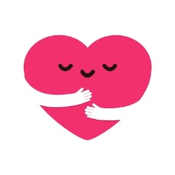**1.請分享你在生命經驗中曾經遇到的性別框架事件，簡述當時發生的情況、自己的感受及想法。(正向或負向經驗皆可)**

**2.請簡述你對於此篇文章內容的看法。**

**請輔導股長協助將文章張貼於公布欄及輔導週誌上，謝謝！**